

实践（实验）报告

课程名称: | Java Web后端开发技术
学 院: | 示范性软件工程学院
授课教师: | 丁玺润
专业班级: | 软件工程2403
学 号: | 2400770225
姓 名: | 皮宸西
小组成员: | 皮宸西

2026年9月17日
实验名称： | 实验二：Controller 接口开发与参数接收
一、实验目的：
1. 掌握 @RestController 与 @RequestMapping 系列注解的使用，理解请求映射机制。
2. 掌握 @RequestParam、@PathVariable、@RequestBody 三种参数接收方式及其适用场景。
3. 掌握 JSON 响应数据的返回方式，理解前后端分离下的数据交互格式。
二、实验环境：
硬件环境：PC 计算机（内存 8GB 及以上）。软件环境：Windows 11、JDK 17.0.20.1（Temurin）、Maven 3.9.16、IntelliJ IDEA 2025.3、Spring Boot 3.3.5、MySQL 8.0.29、内嵌 Tomcat 10.1.31；接口调试使用 curl 命令行 HTTP 客户端（与 Apifox、Postman 等 REST 客户端等价）。前置条件：已完成实验一的 CTTS 项目搭建。
三、实验内容：
1. 编写 Controller 层，实现"查询实训项目列表"接口（先用模拟数据返回 JSON）。
2. 实现按 id 查询单个实训项目详情接口（@PathVariable）。
3. 实现分页查询接口（@RequestParam 接收页码、每页条数）。
4. 使用 Apifox 对各接口进行调试，验证参数接收与 JSON 返回。
四、实验步骤（包含运行结果截图）：
（1）梳理工程结构，建立 Controller 层
实验一已完成 CTTS 工程骨架（com.gzu:ctts，Spring Boot 3.3.5，JDK 17，Maven 构建）。实验二的任务是在该骨架上补齐接口层，因此先按「接口层—业务层—模型层」的职责划分建立包结构，各包的职责见表 2.1。
表2.1 实验二新增的包及职责
包 | 主要类 | 职责
controller | ProjectController | 接收请求、绑定参数、返回 JSON
service | ProjectService | 业务逻辑接口
service.impl | ProjectServiceImpl | 业务逻辑实现，本实验用内存模拟数据占位
entity | Project | 领域对象，字段与数据库表一一对应
dto | Result、PageResult、ProjectForm | 统一响应、分页结果、新增请求体
exception | BizException、GlobalExceptionHandler | 业务异常与全局异常处理器
需要强调：Controller 只负责「协议转换」，即把 HTTP 报文翻译成 Java 方法调用、再把返回值翻译成 JSON；真正的业务规则放在 Service。这样划分后，后续把模拟数据换成 MyBatis 数据库查询时，Controller 代码无需改动。
新建后的工程目录结构如图 2.1 所示。
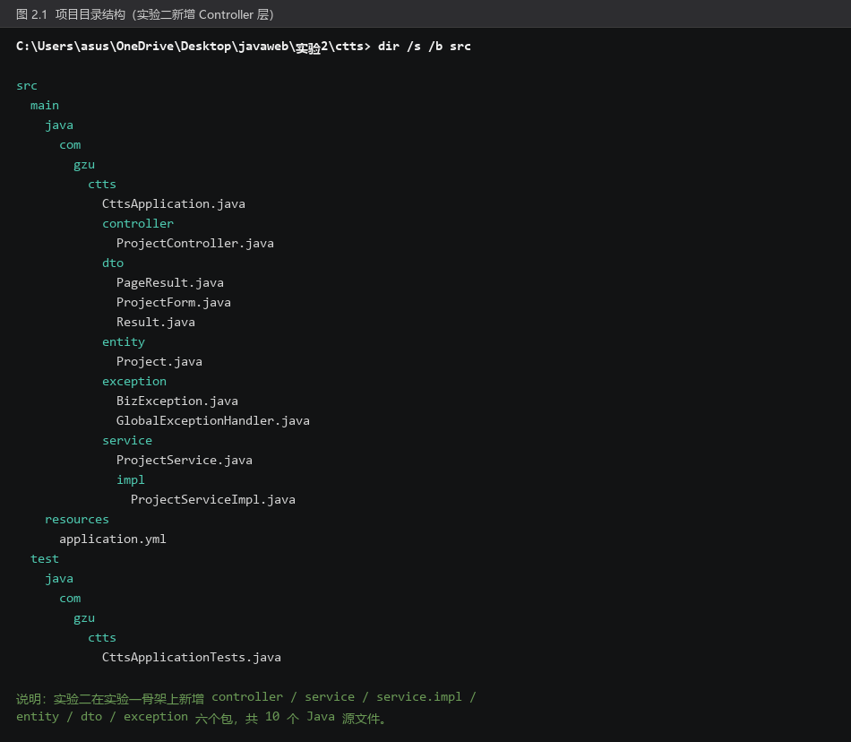
图2.1 CTTS 工程目录结构（实验二新增 Controller 层）
（2）编写统一响应封装 Result
前后端分离场景下，服务端固定返回「状态码 + 提示信息 + 业务数据」三段式 JSON，前端只需判断 code 就能区分成功与失败，不必再解析 HTTP 状态码。Result<T> 用泛型承载业务数据，并提供 ok()、fail() 静态工厂方法，使 Controller 的返回语句保持简洁。源码如图 2.2 所示。
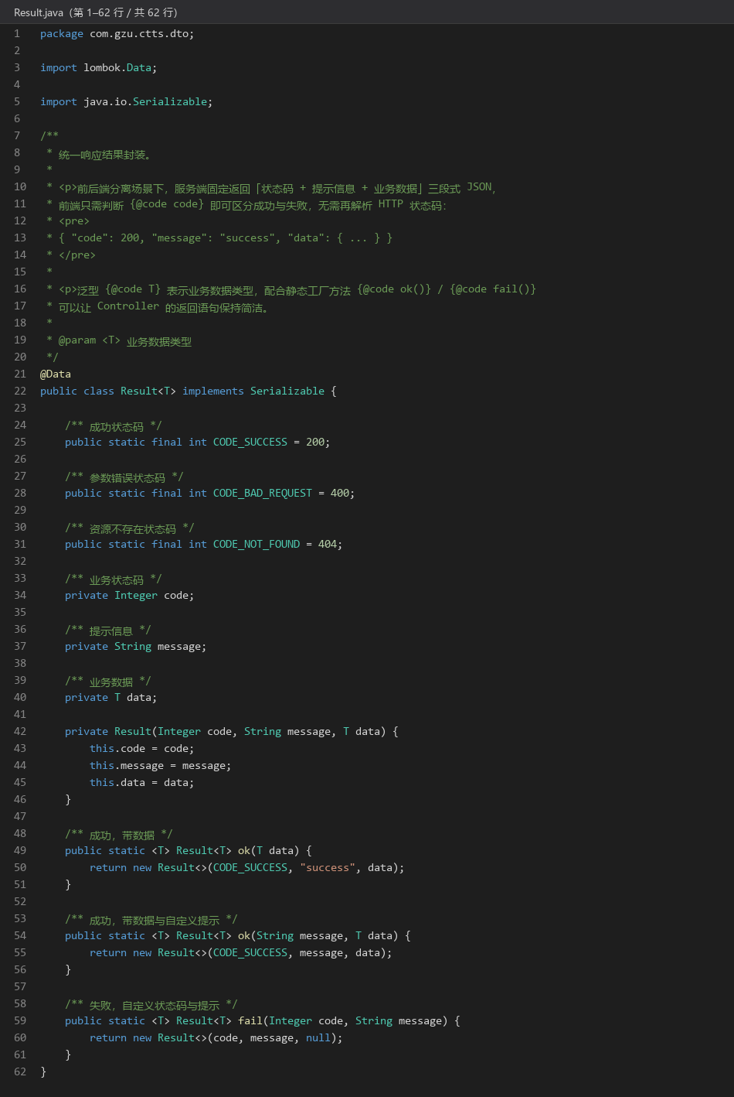
图2.2 统一响应封装 Result.java
其中 code 沿用 HTTP 语义（200 成功、400 参数错误、404 资源不存在），data 为泛型字段，既能装单个对象，也能装集合或分页对象。
（3）编写请求参数对象 ProjectForm
@RequestBody 需要一个与 JSON 结构对应的 Java 类。ProjectForm 除承载字段外，还用 @NotBlank、@Size 声明校验规则；配合 Controller 参数上的 @Valid，非法请求会在进入业务逻辑之前就被拦截。源码如图 2.3 所示。
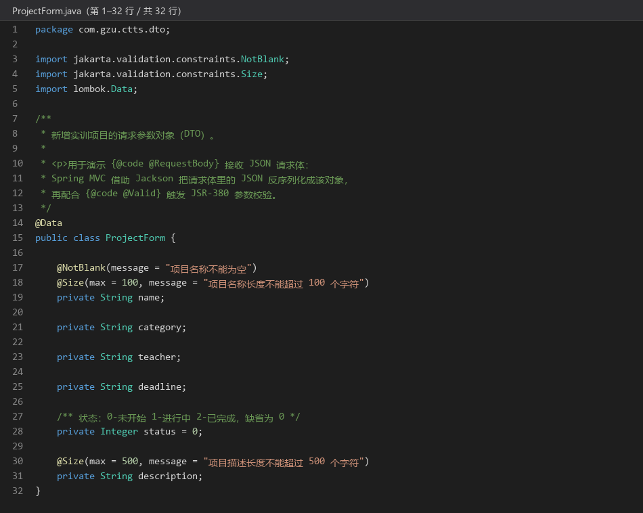
图2.3 新增请求参数对象 ProjectForm.java
（4）编写 Service：先用模拟数据返回
按实验内容要求，本阶段的接口先返回模拟数据，不接入数据库。ProjectServiceImpl 用 ArrayList 维护 8 条实训项目记录，对外提供四个方法，见表 2.2。数据在应用重启后重置，因此与实验一建立的 ctts 库互不干扰。
表2.2 ProjectService 提供的方法
方法 | 说明
listAll() | 返回全部实训项目
getById(Integer id) | 按 id 查找，找不到返回 null
page(int pageNum, int pageSize) | 按页码切片，返回 PageResult（含当前页数据、总数、总页数）
create(ProjectForm form) | 追加一条记录，id 取当前最大值 +1
（5）编写 ProjectController，实现三类参数接收
控制器类上的 @RestController 等价于 @Controller 与 @ResponseBody 的组合：既把本类注册为 Spring MVC 的处理器，又让所有方法的返回值经 HttpMessageConverter（本项目是 Jackson）转成 JSON 写入响应体，而不是当成视图名去解析模板。类上的 @RequestMapping("/api/projects") 提供统一路径前缀，方法级注解只需写相对路径；类上的 @Validated 则开启方法级参数校验，使 @RequestParam、@PathVariable 上的 @Min、@Max 生效。控制器完整源码见图 2.4 至图 2.6。
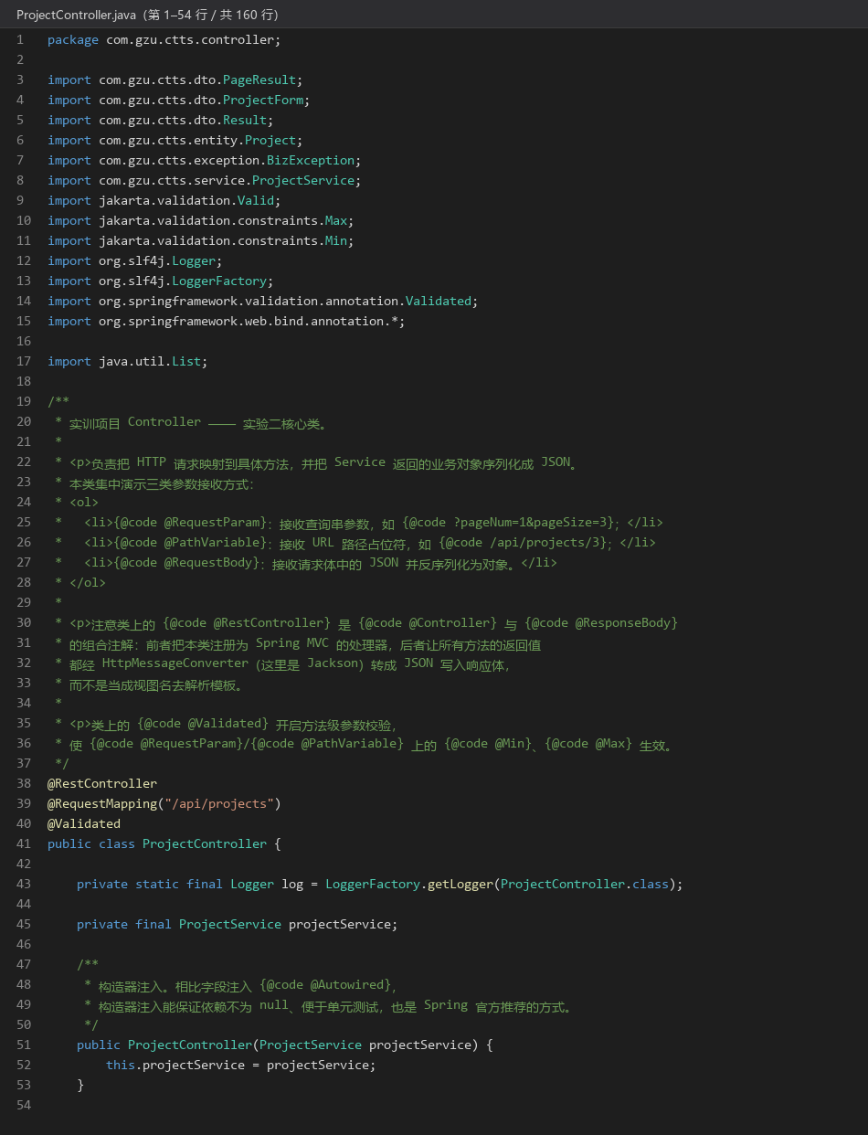
图2.4 ProjectController.java（第 1–54 行：类声明、构造器注入与接口 1）
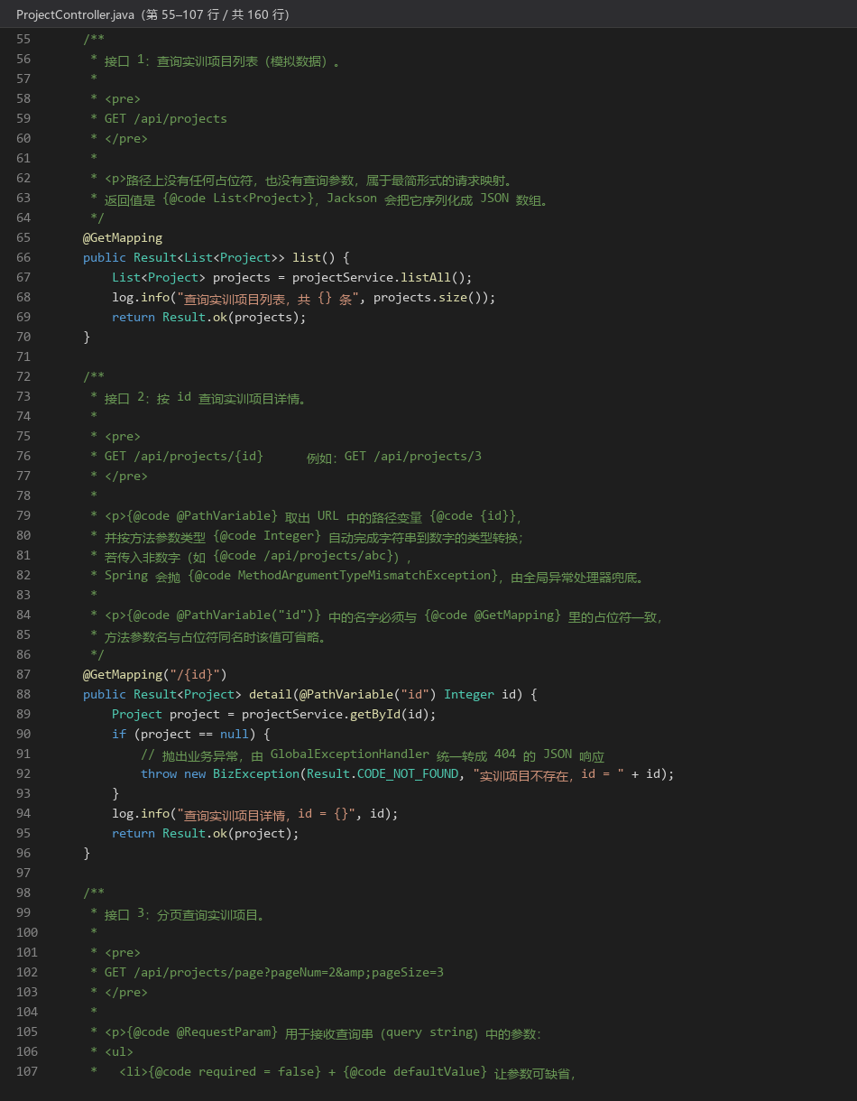
图2.5 ProjectController.java（第 55–107 行：接口 2 与接口 3）
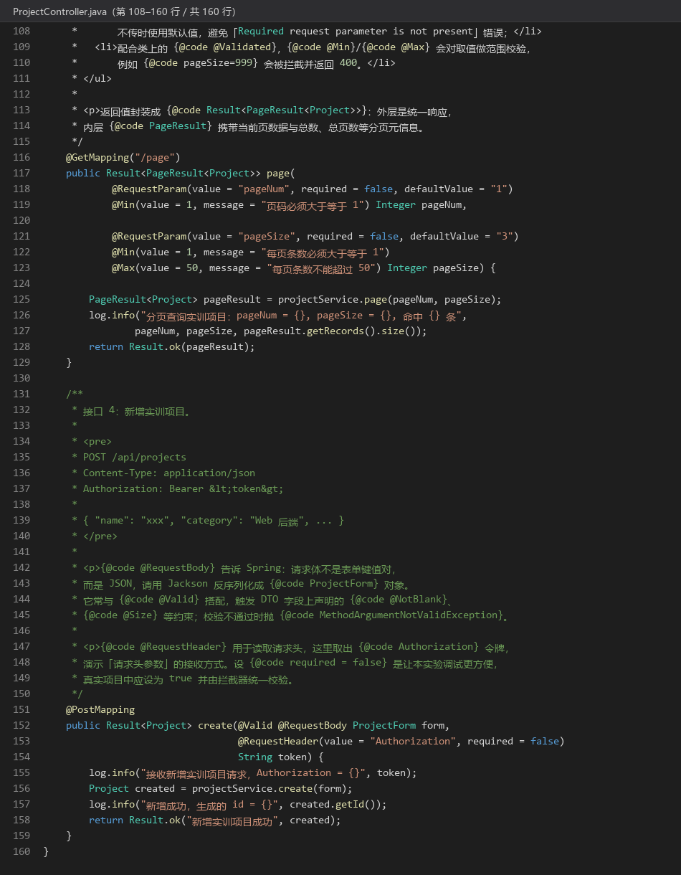
图2.6 ProjectController.java（第 108–160 行：接口 4 与请求头参数）
四个接口的清单见表 2.3。四个接口统一用 Result 包装返回：接口 1 的数据部分是项目列表，接口 2 与接口 4 是单个项目对象，接口 3 是带分页元信息的 PageResult。
表2.3 实训项目接口清单
接口 | 请求方式与路径 | 参数接收方式
接口1 | GET /api/projects | 无参数
接口2 | GET /api/projects/{id} | @PathVariable
接口3 | GET /api/projects/page?pageNum=1&pageSize=3 | @RequestParam
接口4 | POST /api/projects | @RequestBody、@RequestHeader
三种参数接收方式的适用场景与要点对比见表 2.4。
表2.4 三种参数接收方式对比
注解 | 数据来源 | 典型写法 | 关键点
@RequestParam | URL 查询串 | ?pageNum=1&pageSize=3 | 可设 required=false 与默认值；配 @Min、@Max 校验
@PathVariable | URL 路径占位符 | /api/projects/3 | 名字须与占位符一致；自动做类型转换
@RequestBody | 请求体 JSON | {"name":"..."} | 需 application/json；配 @Valid 触发校验
（6）构建并启动项目
在 IntelliJ IDEA 中打开工程后，把 Project SDK 指定为 JDK 17、Maven 指向本机 3.9.16（已配置阿里云镜像），并添加一个 Application 运行配置指向 com.gzu.ctts.CttsApplication（程序参数 --server.port=8080），即可在 IDE 内一键运行与断点调试。下面给出等价的命令行方式：先打包生成可执行 fat-jar，再启动应用。
mvn clean package -DskipTests
java -jar target/ctts-0.0.1-SNAPSHOT.jar --server.port=8080
启动日志如图 2.7 所示。可以看到 Spring Boot 版本为 3.3.5，运行在 Java 17 上，内嵌 Tomcat 10.1.31 监听 8080 端口，整个启动耗时约 3.5 秒。
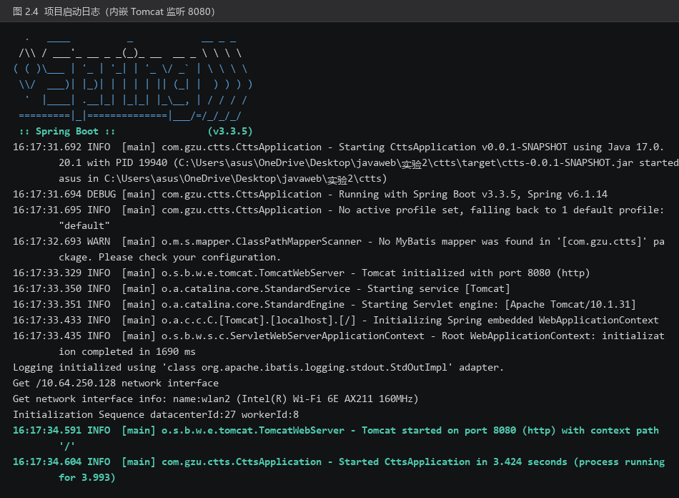
图2.7 Spring Boot 启动日志
日志中的 No MyBatis mapper was found in '[com.gzu.ctts]' 是一条警告而非错误：本实验的接口返回模拟数据，尚未编写 Mapper 接口，因此 MyBatis-Plus 扫描不到任何映射器，属于预期现象，后续实验接入数据库后该警告自动消失。
需说明一点：启动命令显式加了 --server.port=8080。原因是 Spring Boot 的配置读取优先级为「命令行参数 > 操作系统环境变量 > 配置文件」，本机环境中存在名为 SERVER__PORT 的环境变量，会被宽松绑定规则识别为 server.port 而覆盖 application.yml 的配置，用命令行参数可以稳定压过它。
（7）使用 HTTP 客户端调试各接口
下面按接口顺序逐个发起真实请求，并保留原始响应报文。
① 查询实训项目列表。路径上既无占位符也无查询参数，是最简形式的请求映射，返回 JSON 数组，如图 2.8 所示。
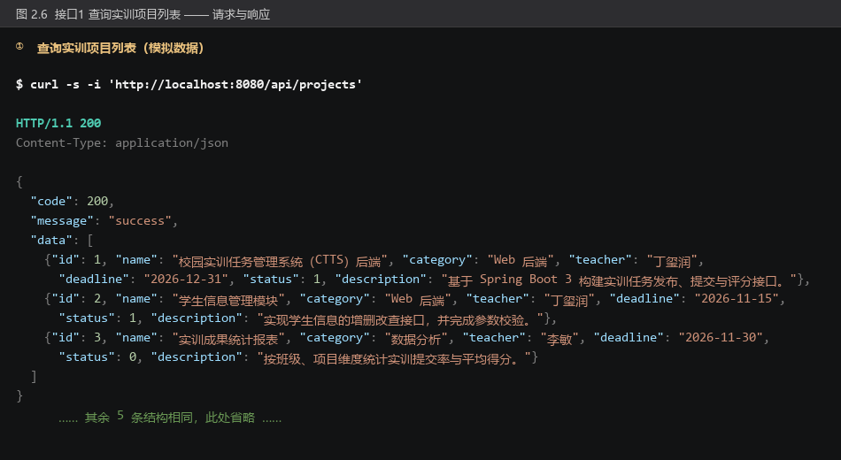
图2.8 接口1 查询实训项目列表——请求与响应
② 按 id 查询详情。@PathVariable 取出 URL 中的 {id} 并按方法参数类型 Integer 自动完成字符串到数字的转换。正常请求（id=3）与两个异常分支的结果如图 2.9 所示：当 id 不存在时，Service 返回 null，Controller 主动抛出 BizException，由全局异常处理器转成 code=404 的 JSON；当传入非数字时，Spring 在参数绑定期就抛出 MethodArgumentTypeMismatchException，被统一归一为 code=400。
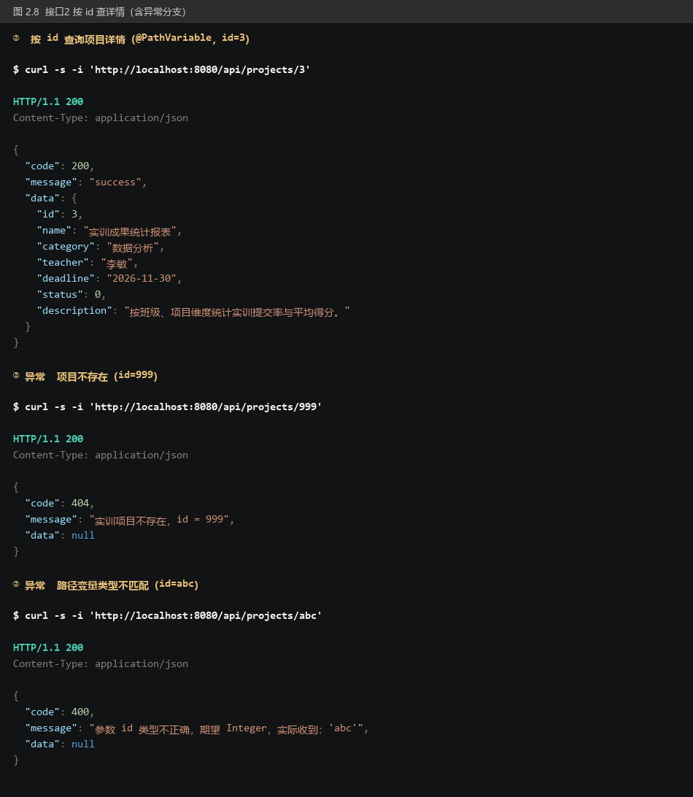
图2.9 接口2 按 id 查详情（含异常分支）
③ 分页查询。@RequestParam 接收查询串中的 pageNum 与 pageSize，两个参数都设了 defaultValue，不传时分别取 1 和 3；返回体中的 PageResult 除当前页数据外还携带 total（总记录数）与 pages（总页数），前端据此渲染页码条。第 1 页与第 2 页的响应如图 2.10 所示，可以验证 total=8、pageSize=3 时 pages=3，且两页数据无重叠。
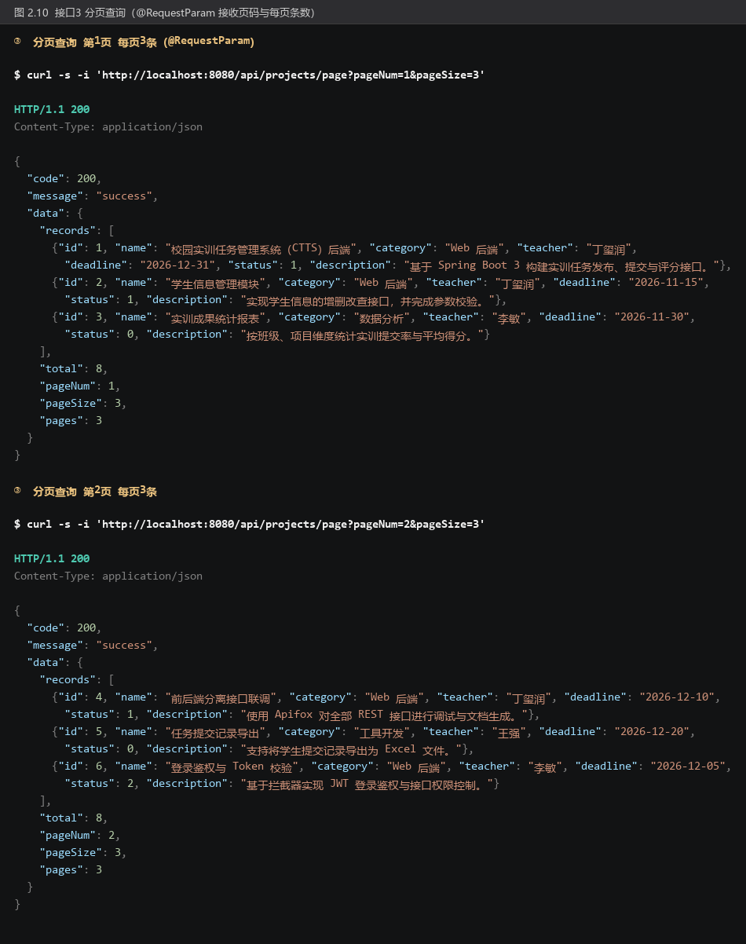
图2.10 接口3 分页查询（@RequestParam 接收页码与每页条数）
不传任何参数时走默认值；pageSize 超过 @Max(50) 上限时，方法级校验拦截并返回 code=400，两种情形如图 2.11 所示。
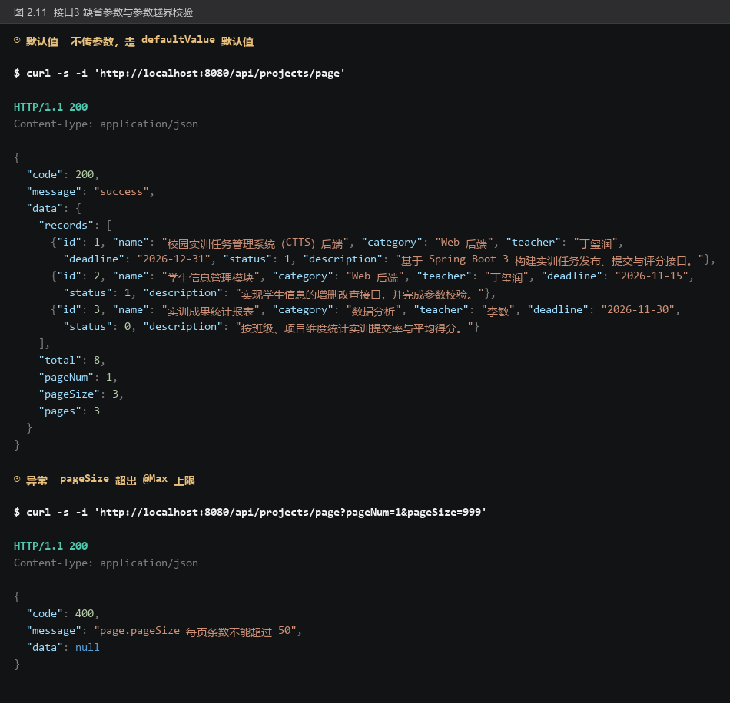
图2.11 接口3 缺省参数与参数越界校验
④ 新增项目。@RequestBody 把请求体中的 JSON 反序列化成 ProjectForm，@RequestHeader 读取请求头中的 Authorization 令牌，两者在同一个方法上演示了「请求体参数」与「请求头参数」。新增成功后返回生成的 id；若 name 为空，@NotBlank 校验失败，响应体中同时给出 code=400 与具体原因，如图 2.12 所示。
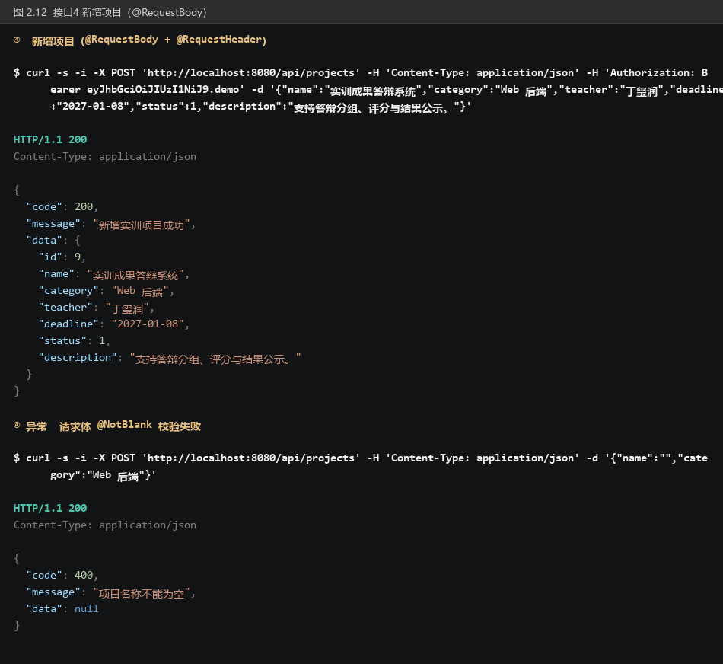
图2.12 接口4 新增项目（@RequestBody + @RequestHeader）
（8）对照服务端日志验证参数接收
客户端只看到响应结果，为确认参数确实按预期完成了绑定与校验，再回看服务端运行日志（图 2.13）。日志中每条 ProjectController 记录都打印了解析后的实际取值（如 pageNum = 2, pageSize = 3、Authorization = Bearer ...），两条 GlobalExceptionHandler 记录则是异常分支被统一收口的证据——二者与客户端收到的响应一一对应。
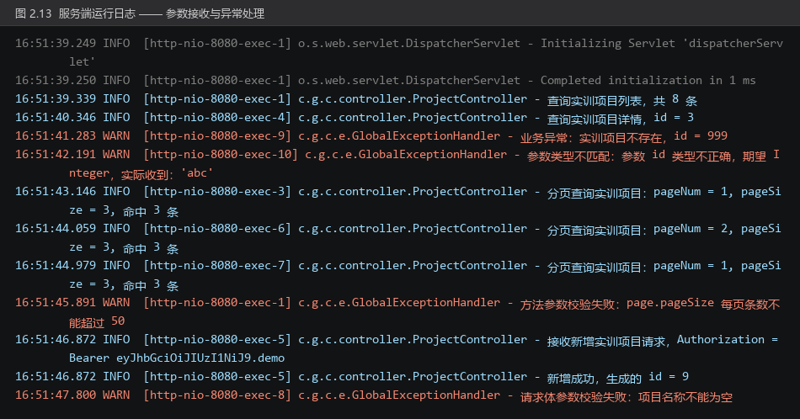
图2.13 服务端运行日志——参数接收与异常处理
（9）调试过程中遇到的问题及解决
问题一：GET /api/projects/list 返回了参数类型错误而不是 404。原因是 @GetMapping("/{id}") 会把任何单段路径都当成 {id} 匹配，list 因此落到了接口 2 上。这说明路径变量属于「宽匹配」，设计 REST 路径时应把固定名词（如 /page）放在与路径变量同一层级，并让前端严格按约定调用。
问题二：pageSize=999 时一度返回 500。原因是初版只在 @NotBlank 等请求体校验上做了处理，没有覆盖方法参数校验抛出的 ConstraintViolationException。补充全局异常处理器后，该类异常被归一为 400，与「参数格式错误属于客户端错误」的语义保持一致。
问题三：统一响应体一度让前端无法感知失败。原因是 Controller 直接返回了业务对象，异常时由 Spring 默认错误页兜底，返回结构与其他接口不一致。引入 Result 后所有接口无论成功失败都是同一结构，前端只需判断 code。
五、实验总结：
本次实验在实验一的 CTTS 工程骨架上完成了 Controller 层的编写与联调，实现了实训项目列表、按 id 查询详情、分页查询、新增项目四个接口，并通过真实 HTTP 请求逐一验证了 @RequestParam、@PathVariable、@RequestBody 三类参数接收方式，验证结果与预期一致。主要收获有三点。其一，理解了请求映射的匹配机制。@RequestMapping 在类上提供统一前缀，方法级注解只需写相对路径；@GetMapping("/{id}") 属于宽匹配，会把任何单段路径都吸进来，因此与路径变量同级的固定名词必须显式声明（如本实验的 /page），否则会被误匹配到详情接口上。其二，厘清了三种参数注解的分工。@RequestParam 对应 URL 查询串，适合可选的筛选与分页条件，配合 required=false 与 defaultValue 可以避免参数缺失导致的绑定失败；@PathVariable 对应 URL 路径占位符，适合表达资源标识，并会自动完成字符串到目标类型的转换；@RequestBody 对应请求体 JSON，适合结构较复杂的提交数据，必须与 Content-Type: application/json 搭配使用，否则会抛 HttpMediaTypeNotSupportedException。其三，体会到统一响应与全局异常处理的价值。引入 Result 泛型封装之后，成功与失败返回同一套三段式结构，前端只需判断 code，不必再解析 HTTP 状态码；把 BizException、MethodArgumentNotValidException、ConstraintViolationException、MethodArgumentTypeMismatchException 等异常集中到 @RestControllerAdvice 中处理，Controller 里就只剩下成功路径，代码明显清爽，也避免了默认错误页导致返回结构不一致的问题。最后，本实验仍有可改进之处：目前接口返回的是内存中的模拟数据，应用一重启数据即丢失，距离真实业务还有差距，下一步应把 Service 的实现换成 MyBatis-Plus 的数据库查询；此外本实验只做了手工调试，缺少对接口的自动化回归测试，后续可以补充 MockMvc 用例，并把参数校验规则与接口文档同步维护，降低前后端联调时的沟通成本。
六、教师评语：
评语教师： |  |  | 实验评分：

